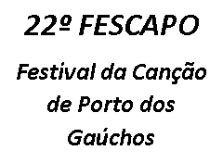

AUTORIZAÇÃO PARA PARTICIPAR DO 22º FESCAPO

Eu, _________________________________, autorizo meu filho (a) _______________________________________ a participar do 22º FESCAPO (Festival da Canção de Porto dos Gaúchos) que ocorrerá nos dias 11, 12 e 13 de Novembro de 2021, no período noturno, no salão de eventos da Igreja Católica.

_____________________Dia ______ de _____________de 2021.

______________________________________
Responsável pelo participante
(Reconhecida em Cartório)

